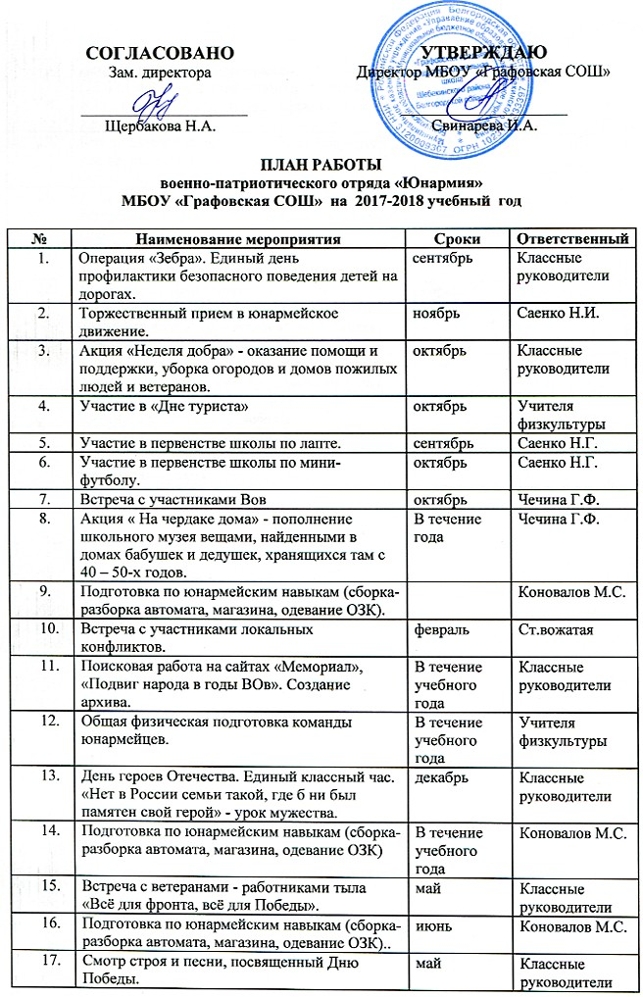
 | День памяти воинов-интернационалистов (15.02.1989 - последняя колонна советских войск покинула территорию Афганистана). Урок мужества. | февраль | Ст.вожатая
 | Поздравительная почта ветеранам Вов, труда. Акция, посвященная Дню Защитника Отечества. | февраль | Классные руководители
 | Акция «Подарок ветерану» - посещение ветеранов на дому, воспоминания о прожитых годах войны. | февраль | Ст.вожатая
 | Акция «Свет в окне» - оказание помощи ветеранам войны, одиноким и пожилым людям. | В течение года | Классные руководители
 | Всемирному Дню здоровья (9 апреля) посвящается: антинаркотическая программа «Будущее начинается сегодня». Подготовка волонтеров. | апрель | Коновалов М.С.
 | Подготовка по юнармейским навыкам (сборка-разборка автомата, магазина, одевание ОЗК). | Май | Коновалов М.С.
 | Почетный караул во время проведения митингов у мемориала Победы. | Май | Классные руководители
 | Участие в акции «Бессмертный полк». | Май | Ст.вожатая
 | Участие в торжественном шествии, посвященном празднику Победы. | Май | Ст.вожатая
 | Уход за памятниками, обелисками | В течение года | Ст.вожатая и соц.педагог

